**Конспект заняття**

**по ознайомленню з природним довкіллям**

**з елементами дослідницької діяльності**

**(середня група)**

**«В гостях у Зими – чарівниці»**

**Підготувала вихователь: Полінкевич Л.І.**

**2021р.**

**Мета:** Розширити знання дітей про зиму. Ознайомити з зимовими явищами живої і не живої природи; сприяти вмінню дітей робити припущення і підтверджувати або спростовувати їх за допомогою простих дослідів; активізувати словник малюків. Формування лексично – граматичного мовлення дошкільнят : здатність добирати прикметники до іменників; утворювати зменшувально – пестливі іменники; вміння будувати прості та складнопідрядні речення.

Розвиток зорової уваги і сприйняття; загальної і дрібної моторики рук.

Виховувати естетичне сприйняття природи, наполегливість та позитивне налаштування під час заняття.

**Попередня робота:** спостереження за зимовими явищами природи під час прогулянок; перегляд фото добірок; читання оповідання В. Сухомлинського «Як дзвенять сніжинки», «Протоптали стежку», В Грінчак «Ґринджолята»; слухання А. Вівальді «Зима».

**Обладнання:** лист від Зими – чарівниці ; ; сюжетні демонстраційні картини на зимову тематику; загадки ; ємність зі снігом; склянка теплої води для досліду; д/г «Знайди пару сніжинці», аркуші білого паперу по кількості дітей (для фізкультхвилинки); д/г «Одягнись по сезону» ; набір роздаткових картинок; м'яч.

**ХІД:**

- Доброго дня , діти. Коли сьогодні з ранку я прийшла у

групу, то знайшла листа. Давайте його прочитаємо:

***«Доброго дня дітки . Я, Зима – чарівниця запрошую вас у гості. Ви дізнаєтесь багато нового, пограєте і порозважаєтесь.***

***Зима – чарівниця.»***

- Діти , ви згодні?...

Діти разом з вихователем підходять до дошки , де у вигляді вікна розташовані демонстраційні картини.

|  |  |
| --- | --- |
|  |  |
|  |  |

- Ось ми і прийшли до Зими – чарівниці. Подивіться за вікно, що ви бачите?

(діти за допомогою вихователя складають речення)

*Взимку дерева…*

*Взимку часто іде…*

*Взимку мороз на вікні…*

*Взимку люди одягають…*

*Взимку люди лопатами…*

*Взимку діти…*

- Багато ви знаєте про зиму. Господарка Зима підготувала для вас цікаві завдання.

(вихователь показує дітям ємність зі снігом, пропонує обстежити, взяти до рук)

- Діти , скажіть будь ласка, який сніг?

(добирання прикметників до іменника)

*Сніг – білий*

*Сніг – мокрий*

*Сніг – холодний*

*Сніг -= рипучий…*

- Юні дослідники, як ви вважаєте, що буде зі снігом, якщо залити його теплою водою?

(припущення дітей)

ДОСЛІД

Вихователь дає помацати теплу воду у склянці дітям, після чого виливає її у ємність зі снігом. Діти спостерігають за процесом танення снігу. Вихователь спонукає дітей зробити висновок, що сніг від теплої води тане.

- Наступне завдання від Зими – чарівниці. Спробуйте відгадати загадки.

(діти відгадують загадки і кожен отримує по сніжинці)

Раптом в лісі посвітліло

Стало всюди чисто й біло.

А тепла чогось нема.

Це прийшла до нас… (Зима)

Хоч сам не біжить,

а стоять не велить. (Мороз)

Взимку вкрили ми навкруг

Ліс, дорогу, поле й луг,

А як сонце припече —

Ми струмочком потечем.

(Сніжинки)

За селом була вона

Вся блискуча, чарівна,

По слизьких її боках

Їдуть діти в саночках.

(ковзанка)

Бігли два пси,

Позадирали носи.

(Санчата)

Зелену сукню маю,

Ніколи не міняю,

Один — єдиний раз на рік

ЇЇ я прикрашаю.

(Ялинка)

- Ви , всі отримали сніжинки. Вони всі різні, але в кожної є сестричка близнючка знайдіть її.

Д/г «Знайди пару сніжинці»

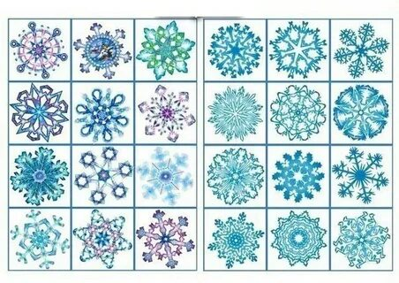 (2 комплекти)

- Скажіть мені, як можна погратися із снігом? Правильно зліпити сніжки.

ФІЗКУЛЬТХВИЛИНКА

Один, два, три, чотири – разом сніжки ми ліпили

*( діти з аркушу паперу роблять сніжку, зім'явши його в кульку)*

1 – підкинули, спіймали, покотили, пострибали.

*(діти підкидають сніжку, ловлять її, нахилившись прокочують, і стрибають навколо неї)*

- Дуже весело грати у сніжки. А де це можна зробити? Звичайно на вулиці. Зима – чарівниця хоче дізнатися, як люди захищаються від холоду, коли збираються на вулицю?

(відповідь дітей)

Вихователь проводить д/гру «Одягнись по сезону»

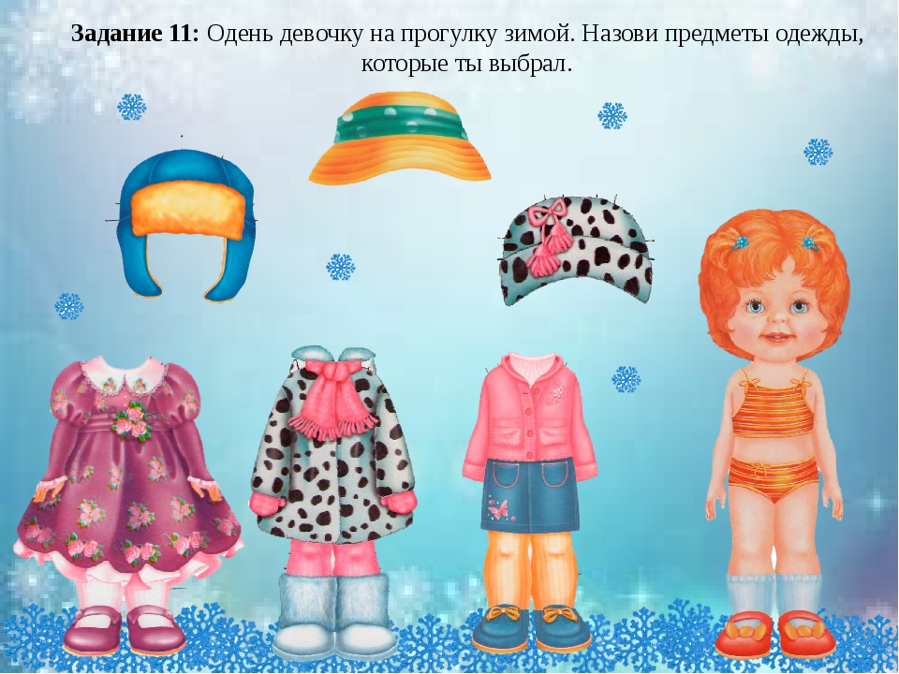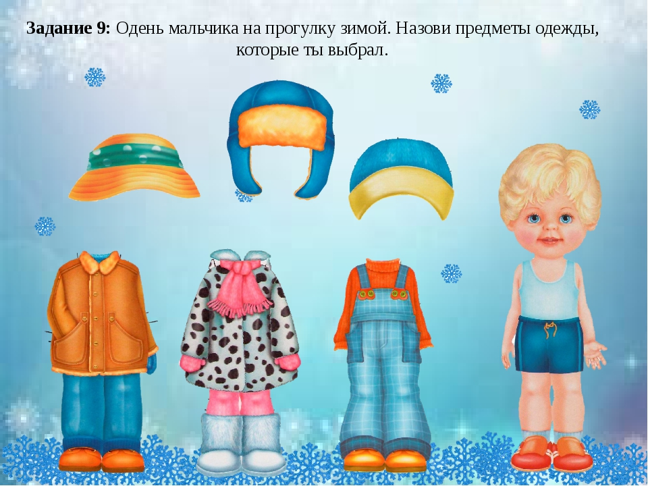

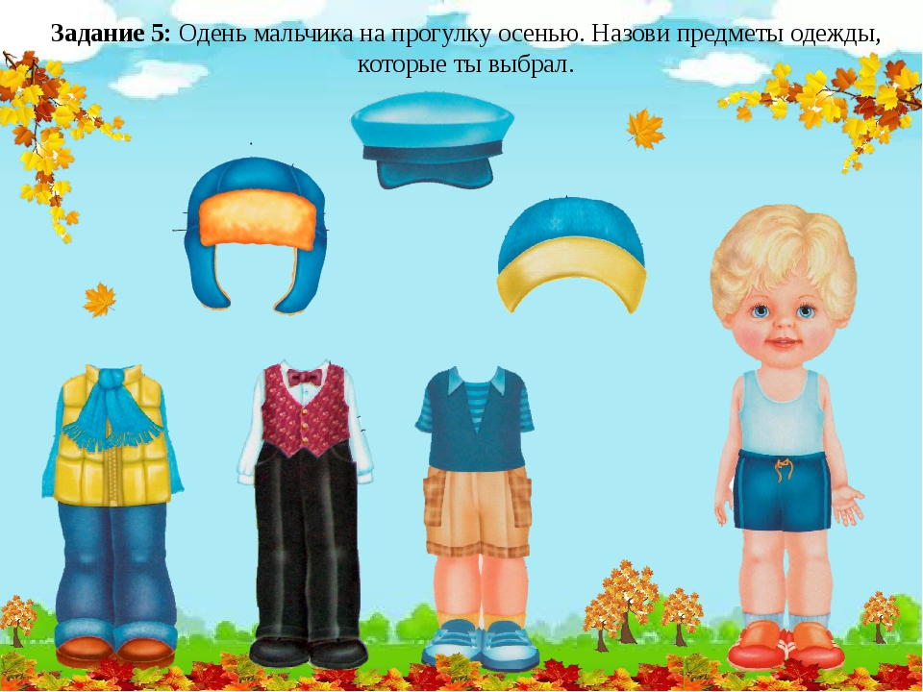

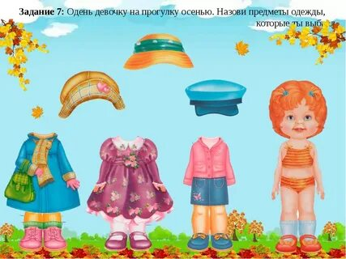

- Ну ось, тепер можна піти на вулицю для забав.

Вдягнувшись тепліше, морозяним ранком  
Мариночка вийшла і стала на ґанку.

— Як гарно навколо! Все вкрилось кругом  
Пухнастим та чистим блискучим сніжком.

У білому вбранні зелені ялини.  
Під сніг, як під ковдру, сховались рослини,  
Щоб їх не дістали морози страшні,  
Щоб взимку заснути й ожить навесні.

Ставаймо на лижі, сідаймо в санчата,  
Берімо коньки, щоб стрілою помчати!  
Хай щоки щипає мороз жартома!  
Хороша погода! Весела зима!

- Господарка Зима – чарівниця хоче дізнатися, чи знаєте ви малята , як можна розважатися взимку.

(вихователь проводить д/ вправу « Зимові розваги». Діти серед різних картинок обирають картинки із зимовими розвагами і пояснюють свій вибір.)

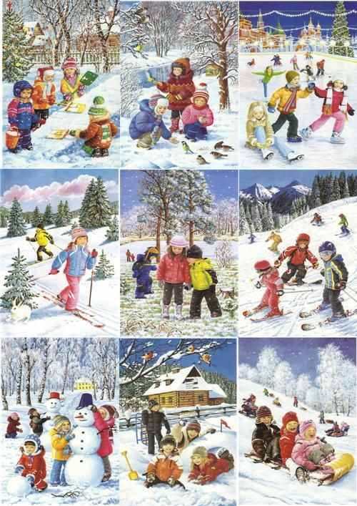

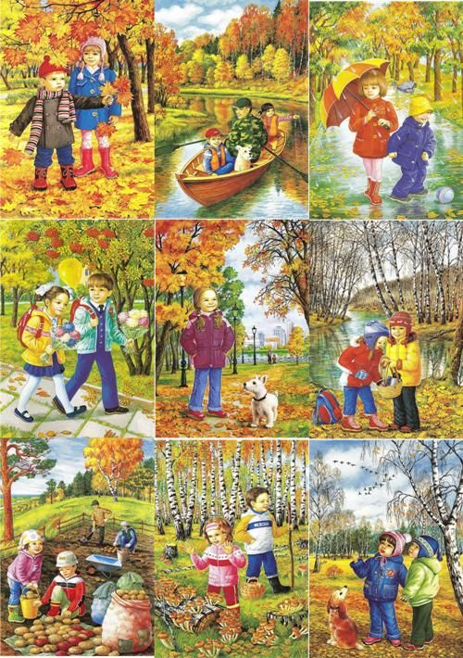

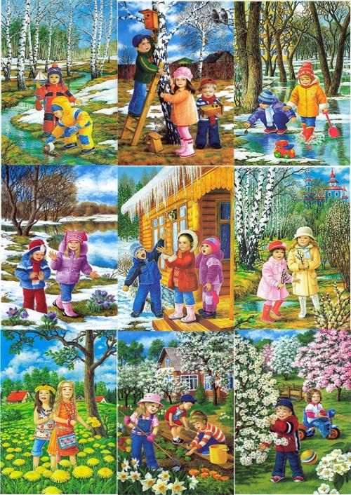

ПАЛЬЧИКОВА ГІМНАСТИКА

Один, два , три, чотири, п'ять

*(загинаємо по черзі пальчики, ніби рахуємо)*

Ми пішли у двір гулять.

*(вказівним і середнім пальчиком ходимо по другій долоні)*

Сніжну бабу всі скатали,

*(ліпимо сніжки двома долоньками)*

І пташок ми годували,

*(імітуємо пальчиками ніби кришимо хлібчик)*

На санках з гори з’їжджали,

*(Ребром однієї долоньки проводимо по другій від пальчиків до зап'ястку)*

З снігу вежу будували.

*(накладаємо долоньку на долоньку, імітуючи зведення вежі)*

Потім у садок прийшли,

*(вказівним і середнім пальчиком ходимо по другій долоні)*

Поїли борщ і спать лягли.

*(відтворення рухів ложкою і в кінці кладемо ручки під щічку)*

- Діти , подобається вам в гостях у Зими – чарівниці?

А за що ви любите зиму?

(діти складають речення, починаючи…

*Я люблю зиму, тому що…*)

Вихователь проводить гру з м'ячем «Скажи лагідно».

Кидаючи дитині м’яча, дорослий говорить слово. Дитина повертає м’яч і говорить це слово лагідно-пестливо.

*Сніг – сніжок*

*Зима – зимонька*

*Мороз – морозець*

*Гора – гірка*

*Санки – санчата…*

ПІДСУМОК

-Сьогодні ми побували в гостях у Зими – чарівниці.

Що вам сподобалось?

Що нового ви дізналися?

-Господарка Зима дуже вами задоволена і приготувала вам подарунок (малюнки-розфарбовки)

